淡江時報 第 935 期
樂於教 創新學
書香聊天室
文／呂柏賢採訪整理報導

教育乃人們成長的養分，更是社會進步的基石，而談到「教」與「學」，兩門精深的課題，《禮記．學記》已深刻寫道：「是故，『學』然後知不足，『教』然後知困。知不足，然後能自反也；知困，然後能自強也。故曰教學相長也。」在這刻變時翻的世代裡，科技日新月異的變化步伐、文化的變遷與資訊的流動，跟上它的確讓我們應接不暇，然而「學」與「教」是否能引領我們在這世代洪流裡向前呢？

處於全球高等教育國際化的時際，面對多元背景的學生，教師早已經不再以不變應萬變的方式教導學生，而是走在最前端，教師不僅要獲悉教學方法、充實自我、更新教學知能，力求創新教學。近年來，教育核心亦從「教」逐漸轉移到「學」；教師本身的創新之外，也要關注學生的學習成效，從學生的學習成效與反饋中，逐步調整教學方針。

教育是讓所有人一起學習！上月學習與教學中心推出「好學樂教分享週」活動，落實教學相長的理念，本刊擇其教師切磋交流經驗之3部分精要以饗讀者。

PEL教學的創新與實踐

學習與教學中心本次邀請學者專家發表「PBL教學的創新與實踐」，由元智大學化學工程與材料科學系副教授張幼珍與本校資訊工程學系教授陳瑞發，針對多年來於PBL教學創新的研究成果進行分享。

「問題導向學習」（Problem-based learning，簡稱PBL），是目前一種新的學習方式。透過簡單的生活實例，情境式地誘發學生思考，以小組為單位，組員皆彼此培養默契，並建立學習目標，學生進行自我導向式研習，來達到自主學習、解決問題能力、小組合作等目的。

張幼珍分享PBL的概念包含7項要領：

張幼珍以16年的教學經驗進行交流，她表示：「引發學生學習的過程其實並不難，利用PBL的概念，去了解每位學生的需要，開創學生的潛在實力與好奇心，誘發他們獨立自主的學習，透過分組的方式討論、溝通、找尋問題、解決問題的過程進而培養自學能力，也使得每位學生都盡心參與過程，且獲益良多。」

陳瑞發則分享，「老師為什麼要我們學這個東西？」在傳統的教育模式下學生總是這樣問，但在PBL方式啟用後，學生則是這樣問：「這樣的問題應該用什麼樣的方式解決呢？」陳瑞發認為，學生的思考模式的確改變了，學習效果因著PBL而有所轉變，學生知道如何先找出問題後產生興趣，開啟對於問題的好奇心，讓學生在學習過程中化被動為主動，主動式的去尋找解決問題的方法，「我們鼓勵學生以『創意』的方向去思考問題，而非一股腦地將教科書的知識要學生吞下」，才能使「教」與「學」達到平衡，培養學生自學能力。

英語授課教師教學行動研究

未來的競爭力何在？其一就是國際化程度，國際視野、國際語言溝通能力皆成為考驗，各校推廣英語授課（English as Medium of Instruction，簡稱EMI），更是不遺餘力，本次邀請國立臺灣師範大學英語學系教授陳秋蘭及本校運輸管理學系助理教授鍾智林分享「英語授課教師教學行動研究」之研究成果。

鍾智林探討全英語授課（EOI）及英語為主授課（EMI）的教學影響，他以運管系大二修習運輸工程學生為實施對象，分為A、B、C、D四組授課方式進行：（如右表）

鍾智林指出，「教學評量包含專業態度、教學內容、教學方法、學習效果，統計結果顯示，4項構面總平均都高於校、系、院的平均。」而按照4組的總平均比較後，他得到的教學成效排序為B、D、A、C：「授課方式的不同，學生反應也有所不同。」同時鍾智林也認為：「EOI的缺點在於課程中的專有名詞，對學生而言是較為困難的部分。」

陳秋蘭則認為，全英語授課對於專業知識的教授上的確有其難度，但也正因有難度，所以才更要努力實施，一方面能扎實本國學生對於國際語言的能力，再者是與國際交換生交流的同時，我們也能展現出自身的授課程度，才能相互學習，所以以英語教授專業知識絕對有其必要性與美意。

陳秋蘭也提出教師對於授課的用心程度，會影響學生對於學習的興趣，「由鍾老師一連串的研究中，學生反映就可看出一位教師對於教學的用心程度，及其專業態度是否足夠，也成為英語授課成效的變因。」

從EMI及EOI兩大方面來看，陳秋蘭則認為，「EMI有中文為輔助的教學方式未必不好，如果能以中文為輔助達到更好的成效，那何嘗不行呢？」至於比例上，她認為取決於教師對於學生程度了解及自身能掌握英語能力的範圍。

國際遠距教學

科技跨越時間、空間障礙，讓溝通零距離，教學同步零距離，本校與日本早稻田大學、日本東京外語大學、麗澤大學、應慶大學、北京大學和美國馬里蘭大學，以及韓國、馬來西亞、法國與巴西等國家，均合作開設國際遠距教學課程，或舉辦國際遠距活動。透過鏡頭與揚聲器的傳送，教室遠端講課與境外的學生進行授課，達到經驗知識分享之目的。

銘傳大學通識教育中心主任楊錦潭介紹「巨型開放式線上課程」（Massive Open Online Courses，簡稱MOOCs），這是目前國外熱烈討論的線上教學平臺。楊錦潭指出MOOCs注重的核心概念是透過學習者間的連結與溝通。因此「連結」、「溝通」是MOOCs不可或缺的一環，稱之cMOOCs（the connectivest MOOCs）。cMOOCs的知識與信念來源，不是依賴教師的灌輸，而是師生對話所提及的句子和概念，進而形成知識和信念。

楊錦潭分享cMOOCs的4項關鍵性活動為：1.聚合：通過對MOOCs網站資源名單來完成，然後發送給所有參與者每日簡報；2.協同合作：當連接是通過Blog、社會書籤等平臺，將學習活動完整記錄下來；3.內部聯結：如同建構主義中的學習者，建立自己內部已知的知識做聯接；4.與他人分享新的想法。

針對這種顛覆傳統的教育模式，楊錦潭指出：「cMOOCs尚未受到國內相對的重視。」當引進新的學習工具，而沒有新視野來看待學習，是難以產生效益的，他幽默地比喻說：「如果要推行電動車，也要有充分更換電池的配套才行。」

MOOCs是利用同儕學習力量大的模式，相互學習而形成有系統的學習共同體，彼此間透過交流分享自身於實務中習得的實際經驗。楊錦潭表示，透過MOOCs的學習方式，學生可在其中培養出整合與總結報告的能力，並轉化為來自整個學期所學的知識。

美洲研究所教授陳小雀擔任亞洲數位學習碩士在職專班教師，她提及遠距教學技術層面時表示，遠距教學並不如想像中的容易，有許多困難要克服。陳小雀以該碩士在職專班為例說明，學生主要來自拉丁美洲，在技術上，就必須克服洲際間的時差問題，以及因著學員皆為在職，課程時間的設計也成為一大課題。此外，網路的穩定性也備受考驗。然而儘管困難重重，仍舊感謝一路協助專班運作的同仁。

參與本次國際遠距教學分享的學者們有共同的期待，他們認為國際遠距教學的目的，不僅消弭跨越距離障礙，文化的交流與教材的使用也隨之多元化，來自不同國家的學生能以不同的角度討論心得，在教學的內容上又更加活潑有趣。目前遠距教學日趨成熟，為避免連線的品質影響教學效果，網路連線頻寬的穩定程度仍是持續努力的目標。
2014/06/09

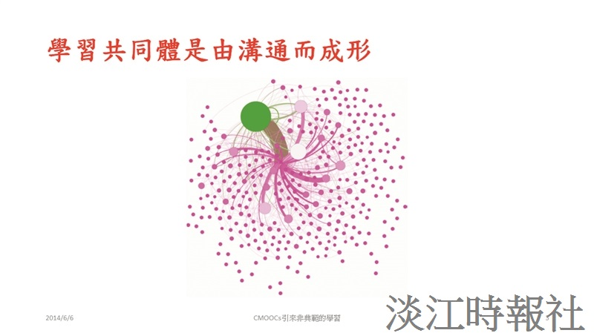
楊錦潭在簡報中指出MOOCs注重同儕學習，而學習共同體是由溝通形成。（圖／遠距教學發展組提供）

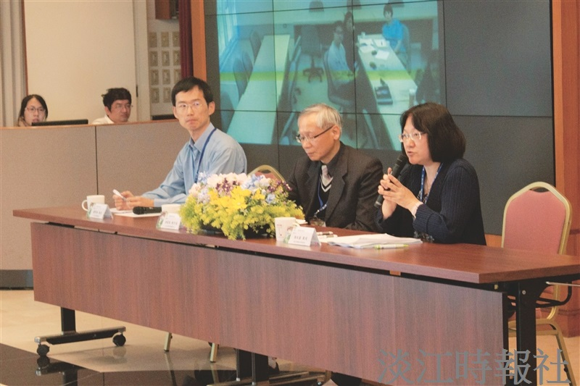
陳秋蘭（右一）及鍾智林（左一）分享英語授課教師教學行動研究。（攝影／王政文）

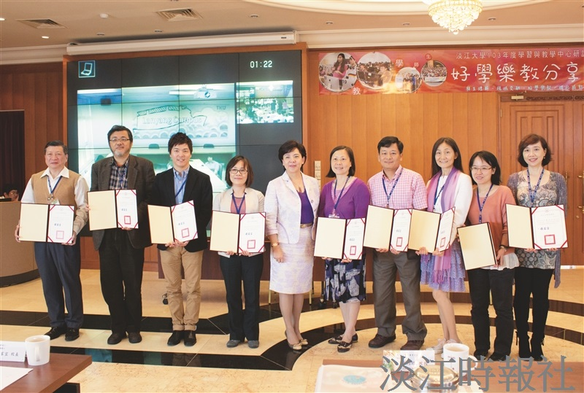
校長張家宜為勉勵教學優秀老師，親自頒發「102學年度第1學期良師益友傳承帶領制Mentor感謝狀」。（攝影／張令宜）

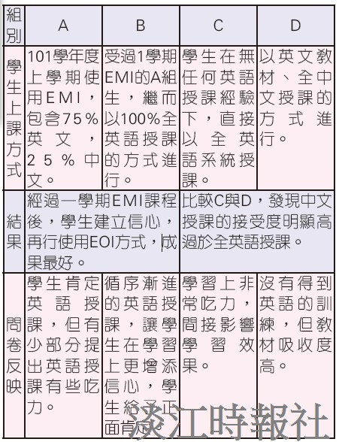
（表／淡江時報社製）

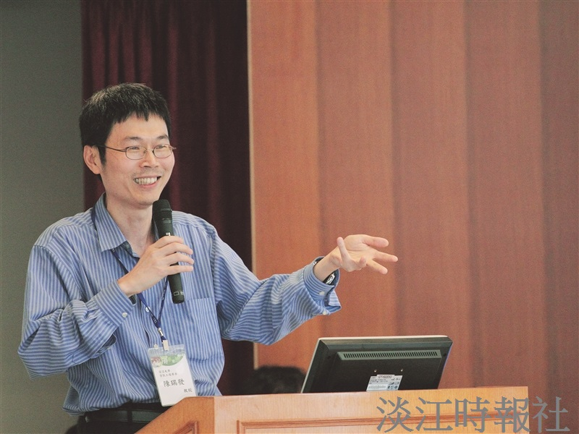
陳瑞發以PEL方式教學，啟發學生。（攝影／賴意婕）

